**LAPORAN AKHIR PRAKTIKUM**

|  |  |
| --- | --- |
|  |  |
| Mata Praktikum | : GRAFIK KOMPUTER 1 |
| Kelas | : 3IA114 |
| Praktikum ke- | : 6 |
| Tanggal | : 20/11/2024 |
| Materi | : Modeling object unity |
| NPM | : 51422161 |
| Nama | : MUHAMMAD TARMIDZI BARIQ |
| Ketua Asisten | : SATYA BARA |
| Jumlah Lembar | : 6 |



**LABORATORIUM INFORMATIKA UNIVERSITAS GUNADARMA**

**2024**

PIlih Plane

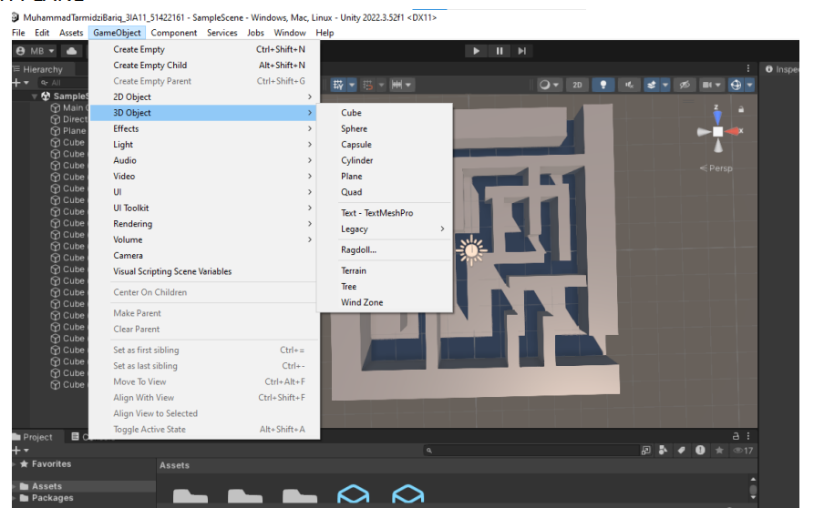

PLANE TELAH DIBUAT

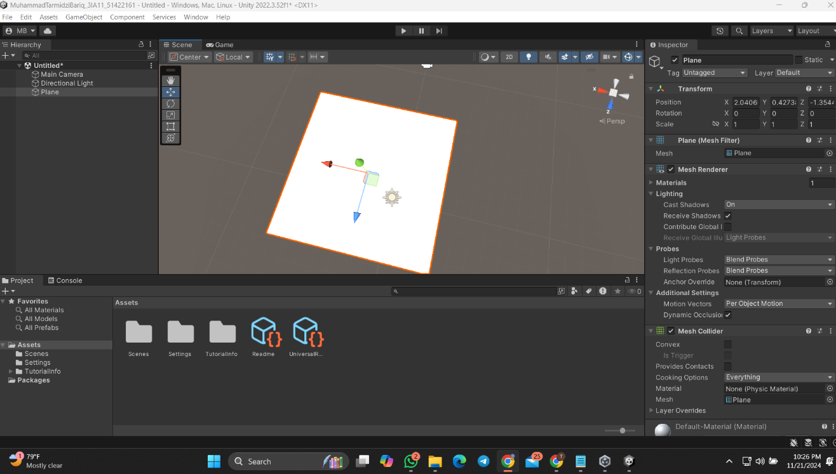

Pilih cube



CUBE TELAH DIBUAT

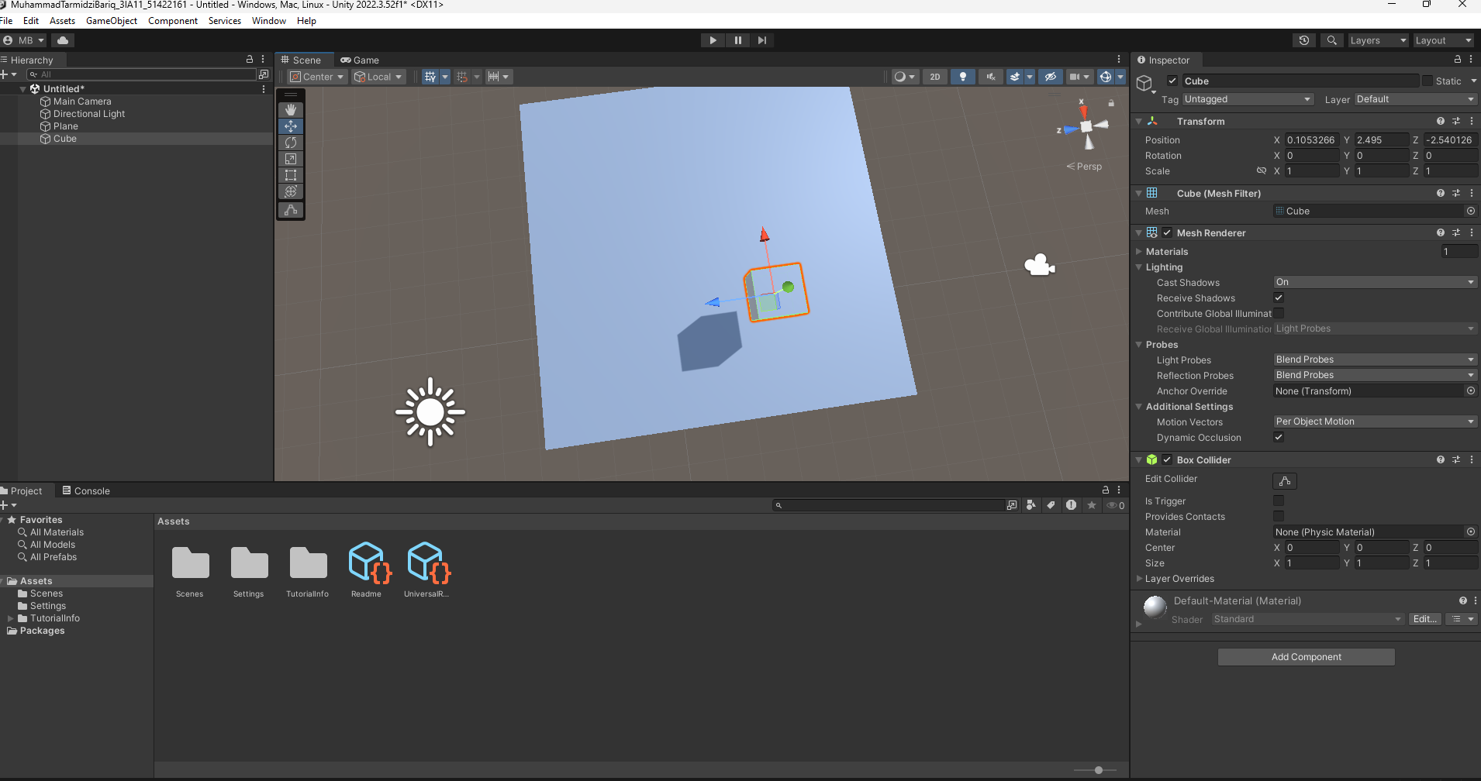

GUNAKAN SCALE TOOLS

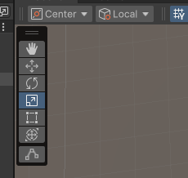

TARIK DAN SESUAIKAN PEMBUATAN LABIRIN

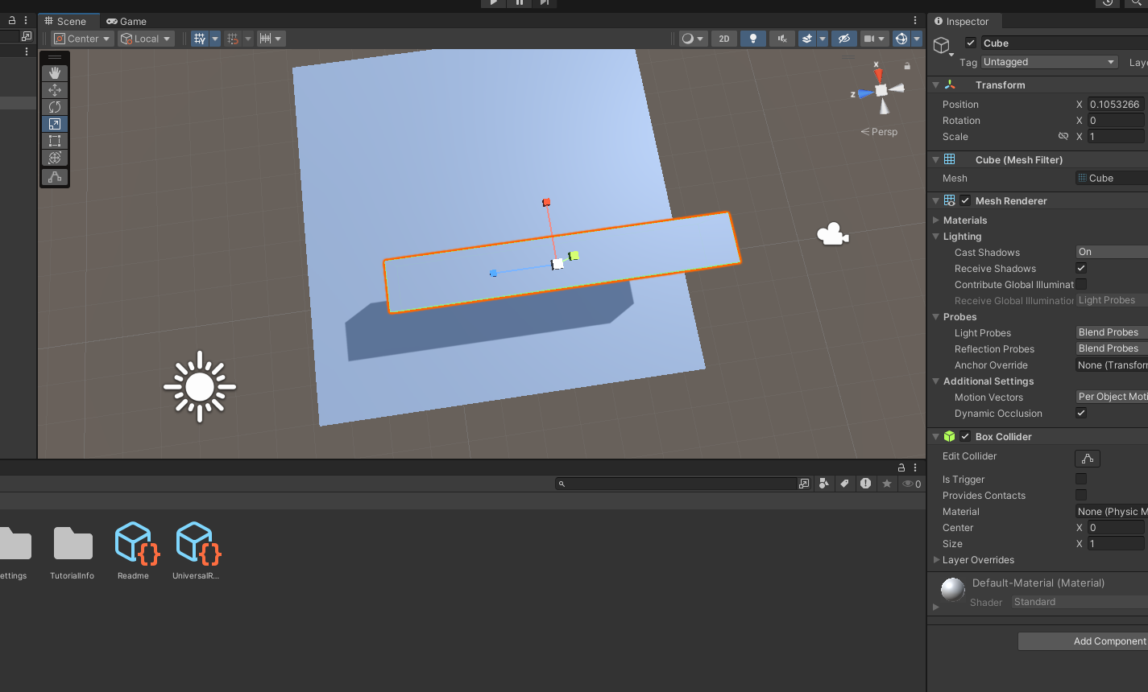

DUPLIKAT

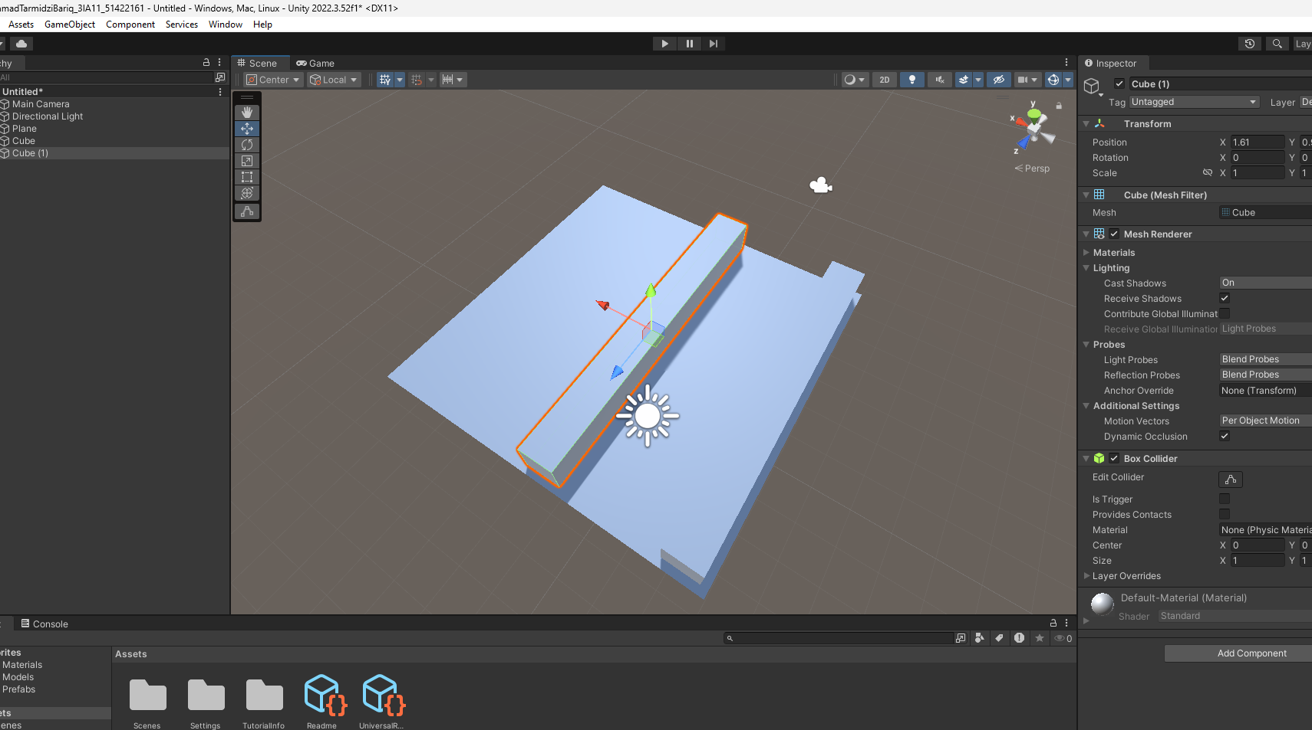

ROTASI

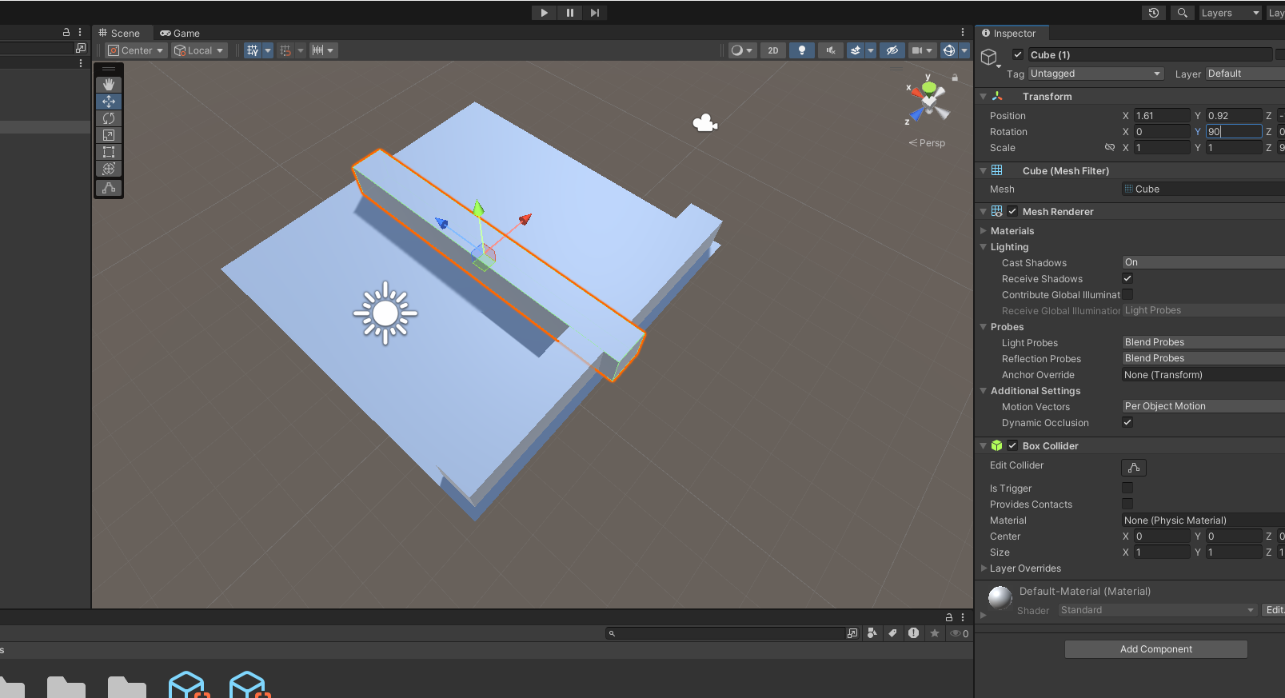

HASIL DARI LABIRIN

